**REPÚBLICA BOLIVARIANA DE VENEZUELA.**

**UNIVERSIDAD BICENTENARIA DE ARAGUA.**

**VICERRECTORADO ACADÉMICO.**

**DECANATO DE LA FACULTAD DE INGENIERÍA.**

**ESCUELA DE INGENIERÍA DE SISTEMAS.**

**SAN JOAQUÍN DE TURMERO - ESTADO ARAGUA.**

**PROPUESTA PARA EL DESARROLLO DE UN SITIO WEB INSTITUCIONAL PARA MULTISERVICIOS DE COMPRESORES TORNE PISTÓN C.A.**

**AUTOR: PEDRO PEREZ**

**C.I. 30.222.901**

**SAN JOAQUÍN DE TURMERO, OCTUBRE, 2023.**

**FORMULARIO FUNCIONAL CON OPERACIONES CRUD**

1. **Formulario de iniciar sesión**

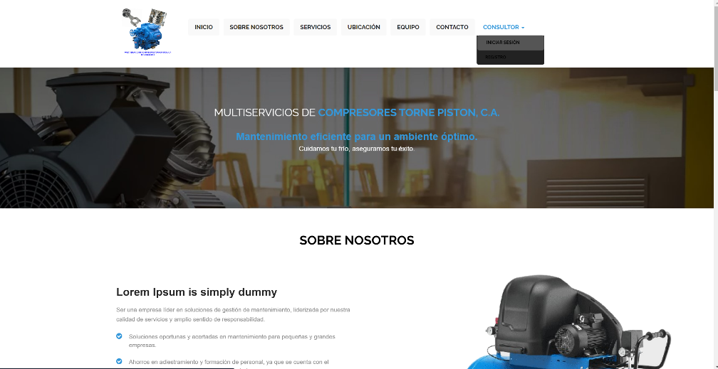

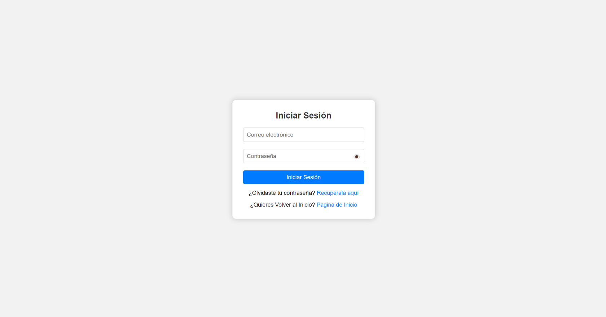

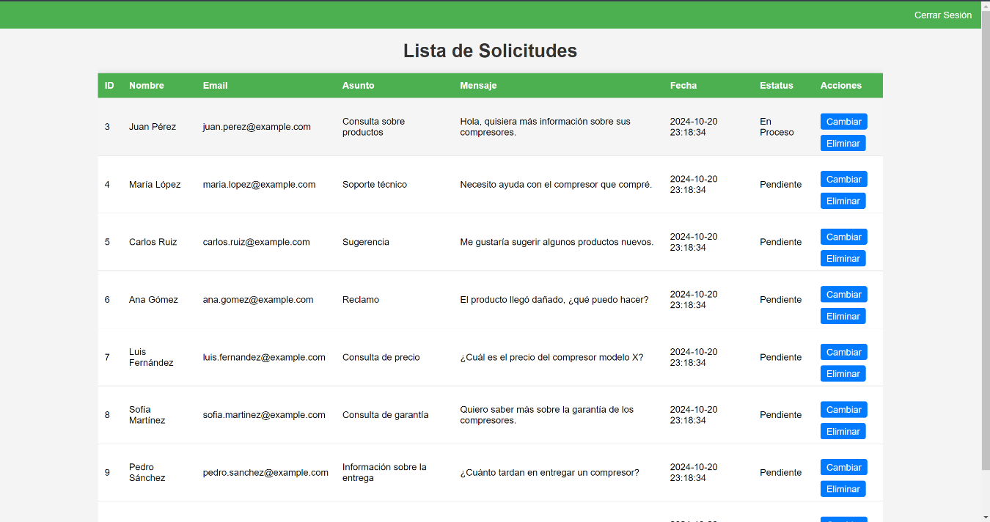

**CREDENCIALES DE ACCESO**

* Usuario: [Pedroperez@correo.com](mailto:Pedroperez@correo.com)
* Clave: Pedroperez456..

**FORMULARIO DE REGISTRO**

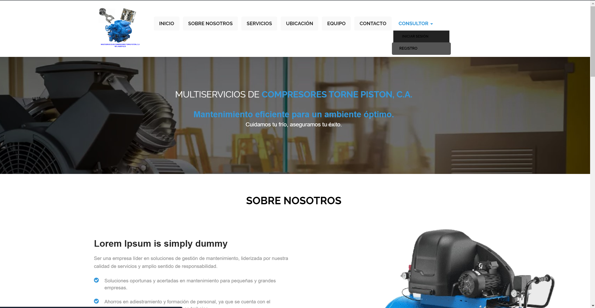

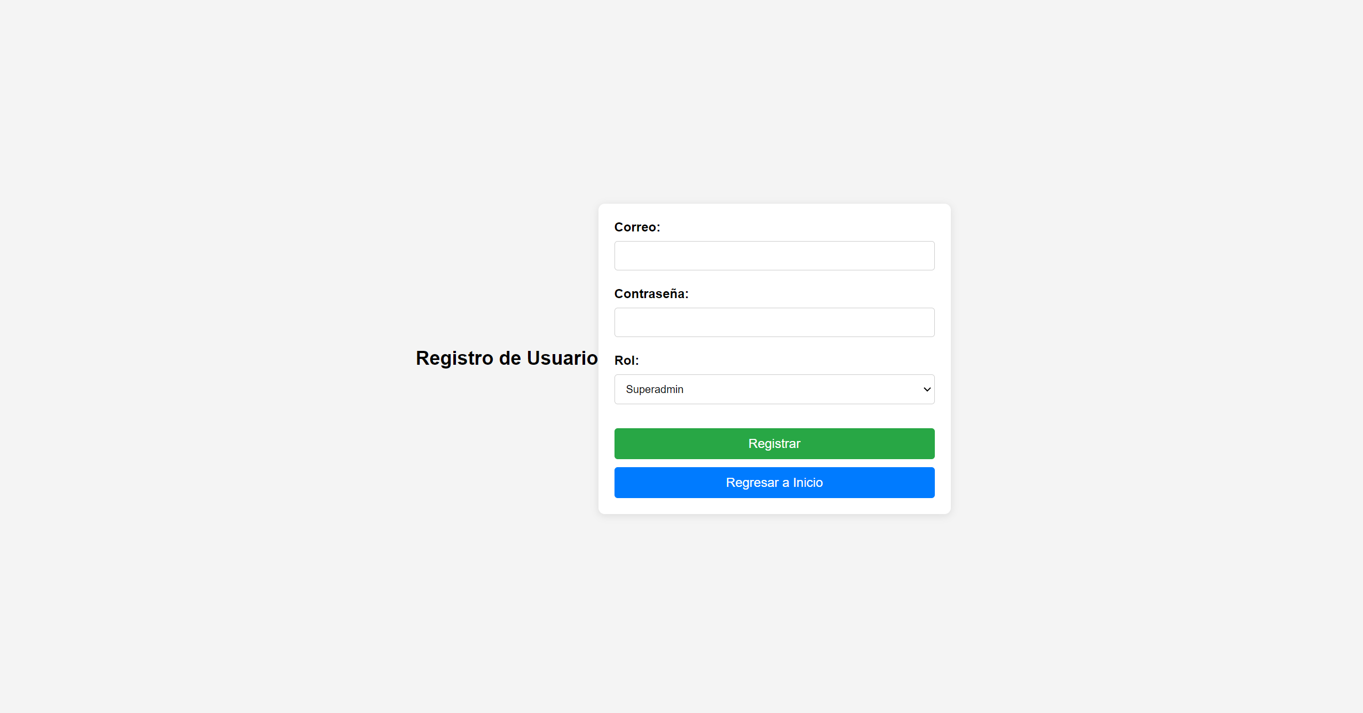

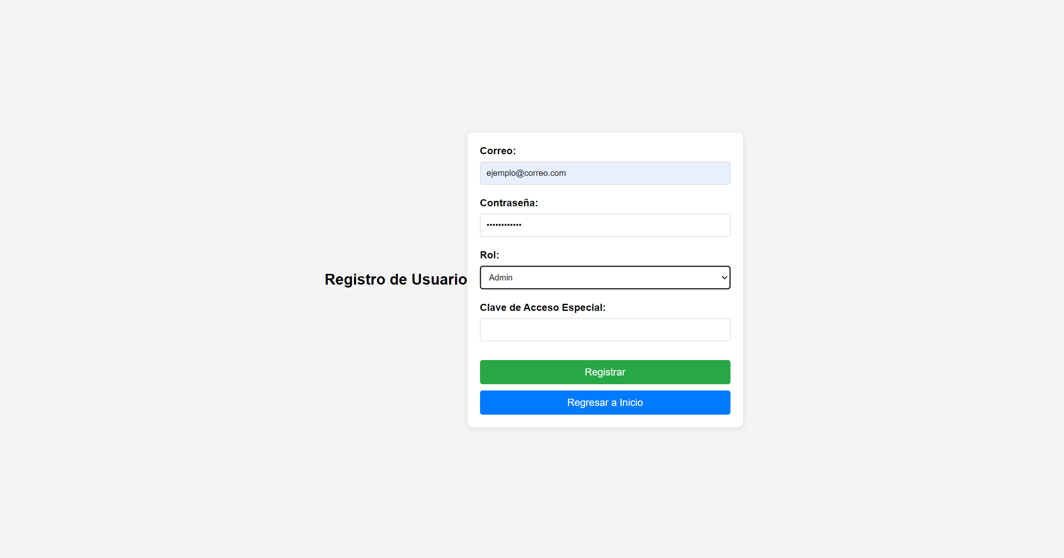

**Clave de Acceso Especial:**

        2 => 'claveSuperadmin',  // Superadmin

        3 => 'claveAdmin',       // Admin

        4 => 'claveGenerico'     // Genérico

**Nota**: estas claves serán cambiadas en el proceso de desarrollo

**FORMULARIO DE CAMBIO DE CLAVE**

